Міністерство освіти і науки України
Львівський національний університет імені Івана Франка
Факультет електроніки та комп’ютерних технологій

ЗВІТ
з лабораторної роботи №3

з дисципліни “ Веб-технології та програмування (ч.2) ”
на тему “ Практика програмування на JavaScript. Використання вбудованих та сторонніх модулів ”

Виконав:
Студент 2 курсу
групи ФЕП-23
Козачок Ростислав

Львів-2026
Мета: Використати навички програмування на JavaScript та роботи з JSON;
Опанувати використання вбудованих модулів Node.js;
Навчитися створювати package.json для проекту;
Навчитися встановлювати сторонні пакети npm.

Хід роботи:
Підготовка
● Створіть новий репозиторій з назвою backend-course-2026-3
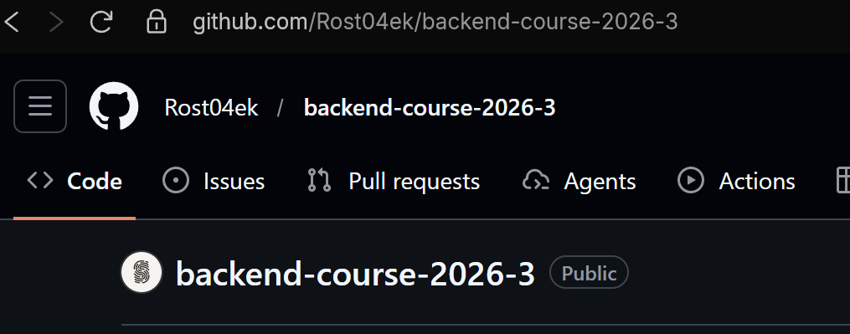
● Встановіть імʼя користувача у форматі Ваше Імʼя bc2026-3 та вашу електронну пошту для коміту з допомогою команди git config
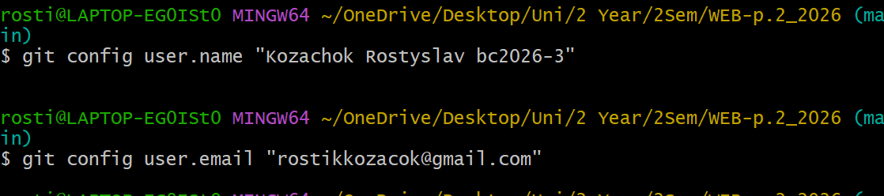
● Закомітте у ваш репозиторій json файл з даними відповідно до вашого варіанту
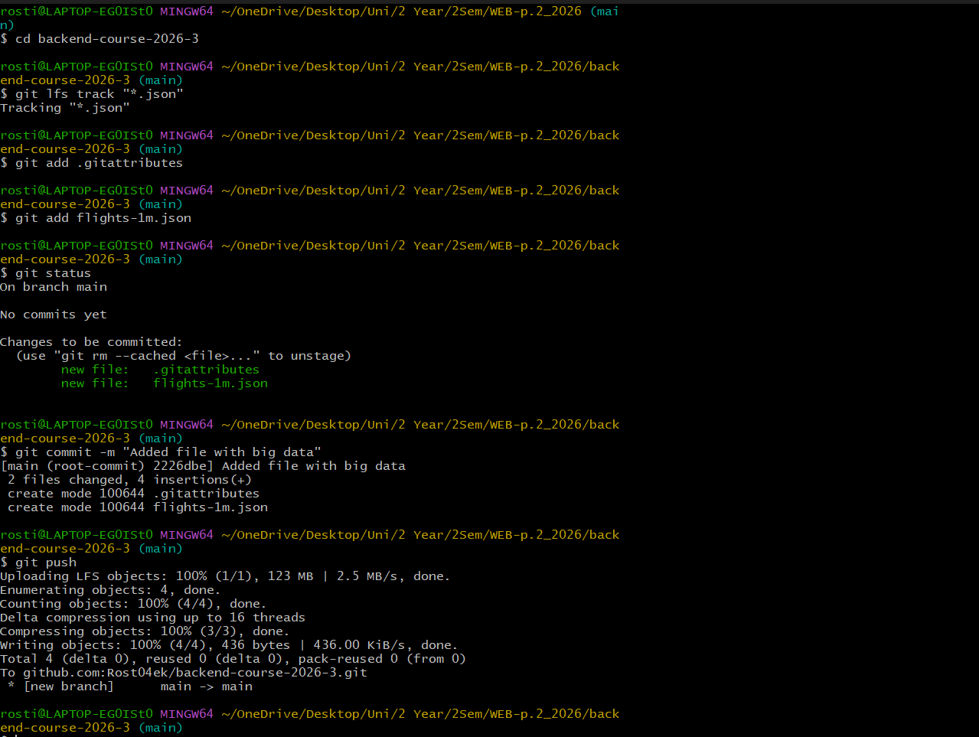
○ Варіант 2 - flights-1m.json - Великий набір даних польотної інформації (1 мільйон записів), що включає затримки та скасування.
● Створіть файл package.json у кореневій теці вашого репозиторію. Створіть головний файл програми. Закомітте обидва файли.
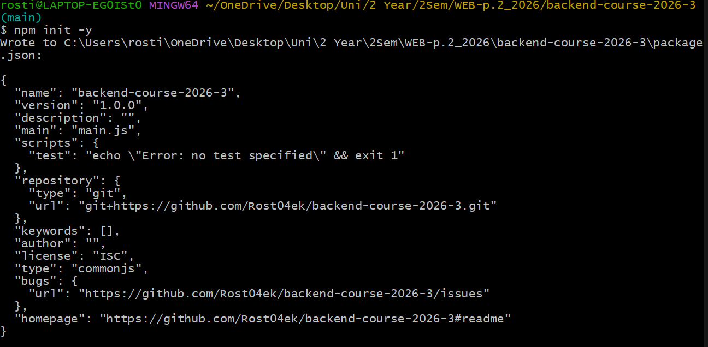
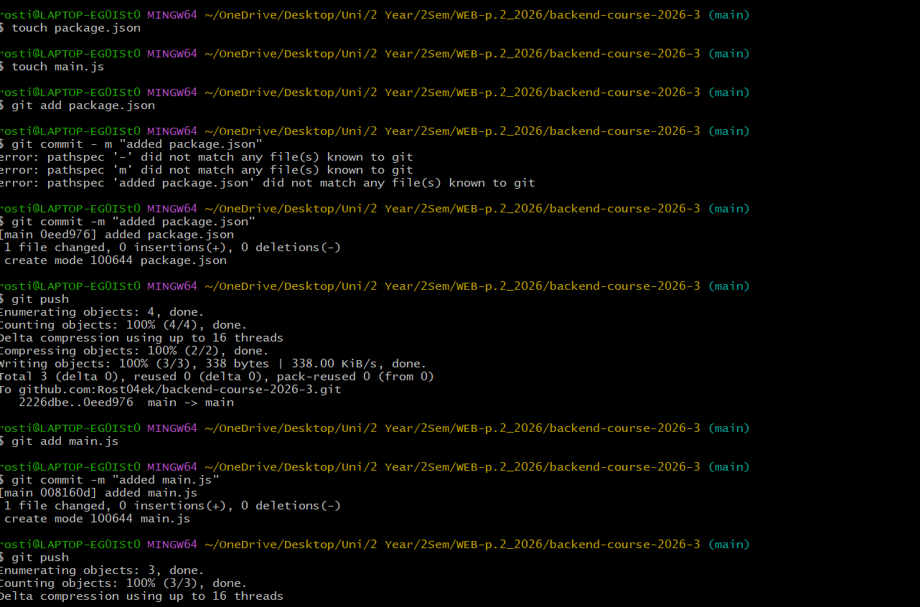
● Встановіть пакет Commander.js для роботи з командним рядком локально для вашого проекту Node.js.
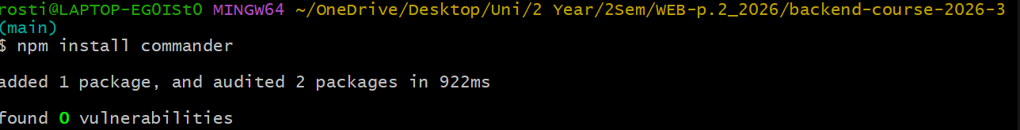
○ Створіть файл .gitignore та переконайтеся, що тека з встановленими сторонніми модулями додана як виключення для Git.
○ Використайте модуль у програмі, щоб читати аргументи командного рядка.
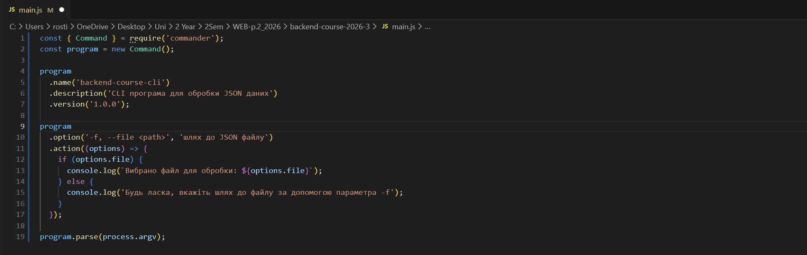
Частина 1 - Cпільні параметри командного рядка
● Ваша програма (незалежно від варіанту) має приймати наступні аргументи:
○ -i, --input - (обовʼязковий параметр) шлях до файлу, який даємо для читання (json з даними серверу Національного банку України)
○ -o, --output - (не обовʼязковий параметр) шлях до файлу, у якому записуємо результат
○ -d, --display - (не обовʼязковий параметр) якщо задано цей параметр, то результат має бути виведено у консоль
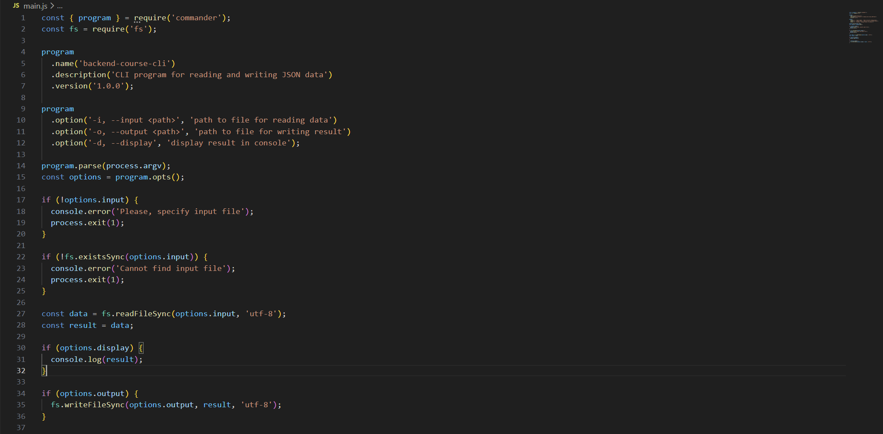
● Програма має виводити помилку, якщо не задано обовʼязковий параметр.Текст помилки: “Please, specify input file”.
● Програма має виводити помилку, якщо файл для читання не знайдено. Текст помилки: “Cannot find input file”.
● Якщо ніякий з необовʼязкових параметрів не задано - програма не має виводити нічого.
● Якщо задано одночасно -o та -d то програма має вивести результат і у файл і у консоль
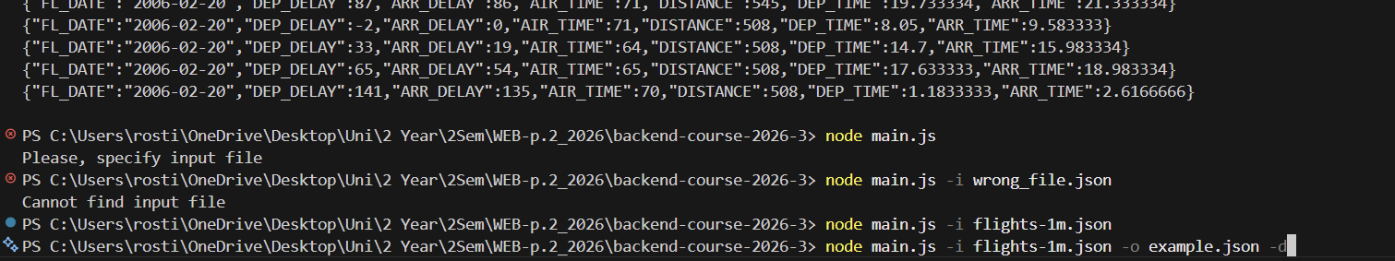
● Виконайте вимоги цієї частини та закомітте результат.
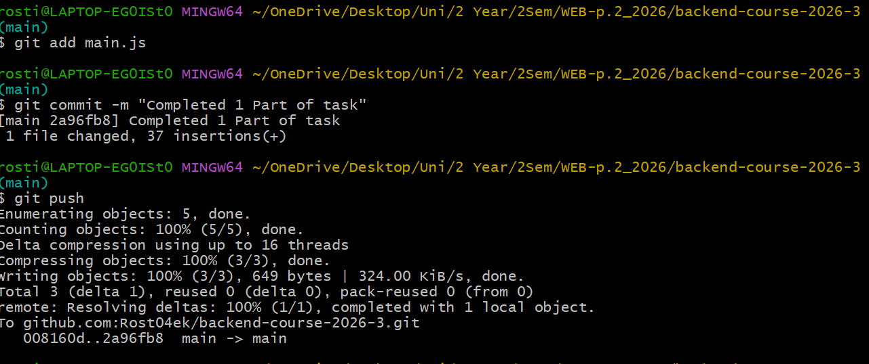
Частина 2 - читання файлу та вивід результатів
● Використовуйте виклики readFileSync та writeFileSync для читання та запису файлів (модуль fs Node.js) у цій частині.
● Програма має виконувати завдання незалежно від того, які значення мають поля прочитаного з файлу JSON. Тобто якщо значення полів будуть інші, програма все одно має коректно виконувати свою задачу.

Варіант 2
Додаткові параметри командного рядка:
● -d, –date - (не обовʼязковий параметр) Відображати дату перед інформацією про відстань та час у повітрі (поле FL_DATE)
● -a, –airtime - (не обовʼязковий параметр) Відображати лише записи літаків, час у повітрі яких був довший за заданий (поле AIR_TIME)
Приклад виводу інформації (для прикладу показано лише 2 записи у кожному з яких дата ,час у повітрі та відстань (поле DISTANCE)):
2006-01-01 350 2475
2006-01-02 343 2475
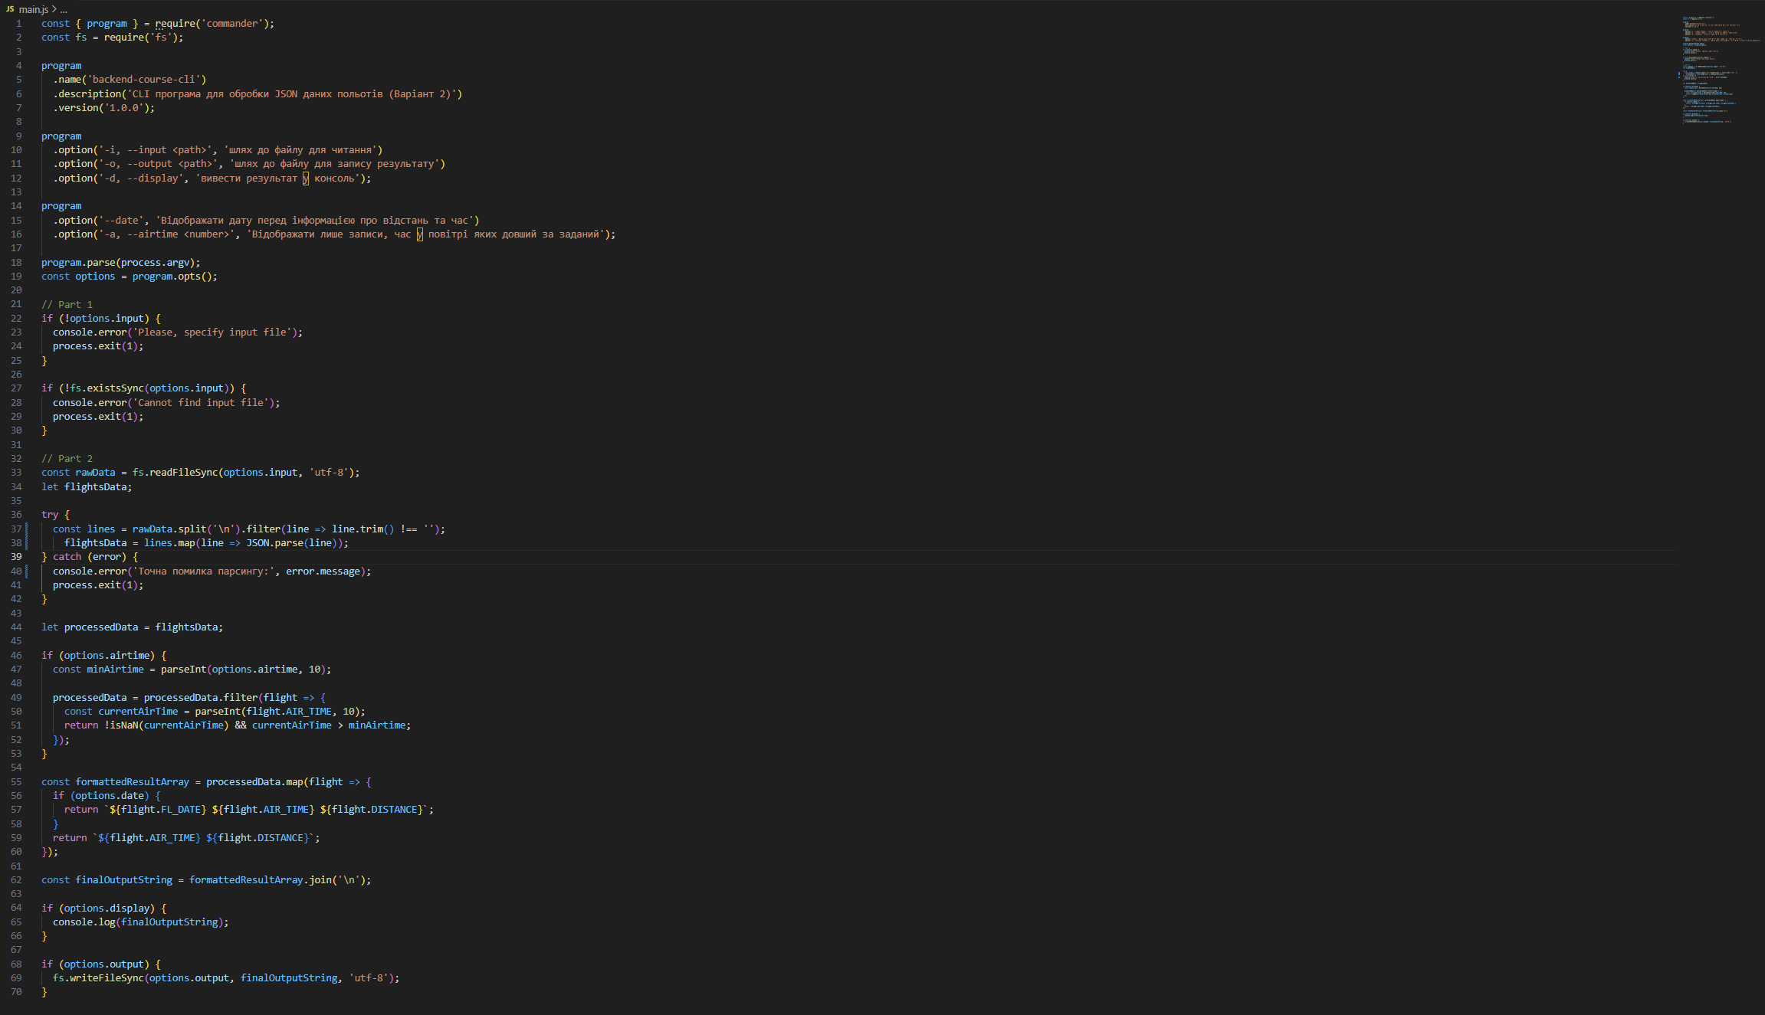
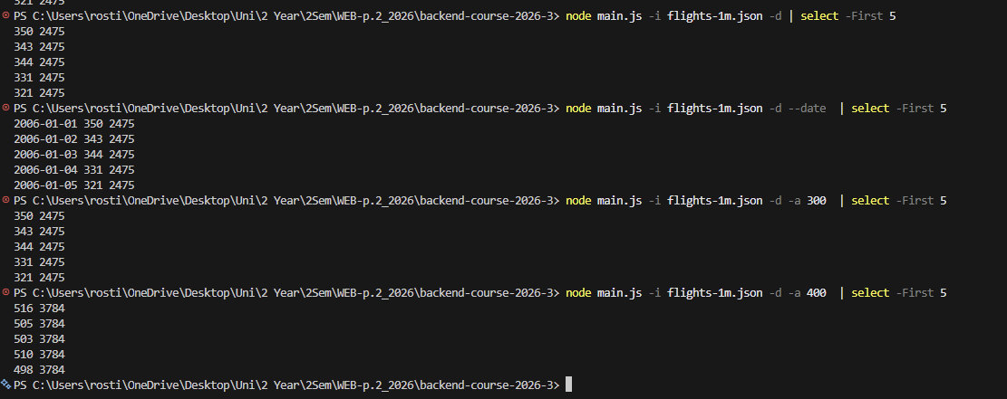
● Виконайте завдання відповідно до варіанту нижче та закомітте
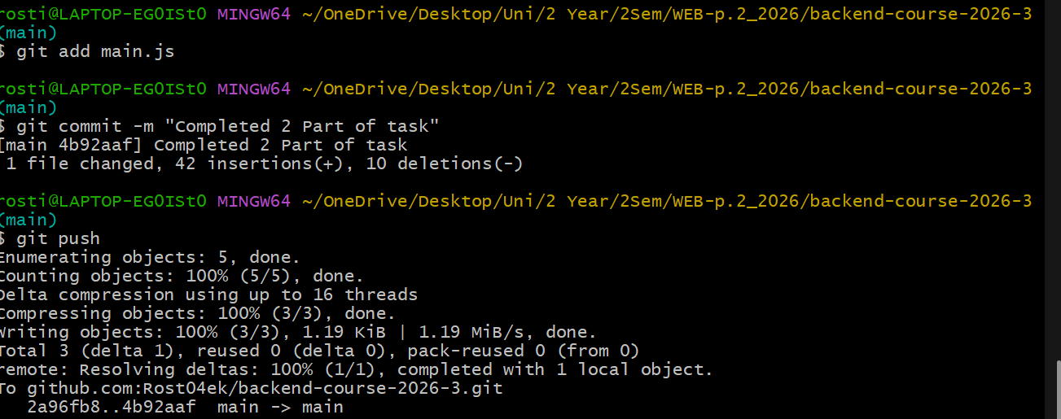

Висновок: Під час виконання практичної роботи було реалізовано програму для обробки великої кількості даних. Також зіткнувся з проблемою розміру файлу: оскільки набір даних перевищував ліміт GitHub у 100 МБ, його довелося додати до виключень у .gitignore, використовуючи LFS від GitHub. За допомогою Commander.js реалізовано обробку аргументів командного рядка з валідацією вводу та виведенням помилок. Для роботи з файлами використано синхронні методи модуля fs. Також успішно вирішено проблему парсингу масиву у форматі JSON Lines шляхом покрокового зчитування рядків. Після цього дані відфільтровано та відформатовано методами filter і map згідно завдання. У результаті створено скрипт, який коректно зчитує, обробляє та зберігає інформацію.

